Waterzoï de poisson
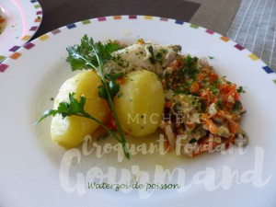 Pour 4 Croquants-Gourmands
- 4 dos de cabillaud
- 450 g de julienne de légumes
- 250 g de champignons de Paris
- 100 ml d'eau
- 1 càs de fumet de poisson déshydraté
- 200 ml de crème liquide
- 2 jaunes d'œufs
- 2 càs de persil haché
- Huile d'olive (ou 30 g de beurre)
- sel & poivre du moulin
- Quelques petites pommes de terre (facultatif)
Saler et poivrer les morceaux de cabillaud sur les deux faces.
Nettoyer les champignons et les couper en morceaux ou en lamelles.
Éventuellement, éplucher quelques petites pommes de terre et les faire cuire à la vapeur.
Faire revenir la julienne de légumes dans un filet d'huile (ou dans le beurre) pour faire évaporer l'eau.
Ajouter les champignons et les laisser tomber en remuant.
Déposer les morceaux de poisson et laisser revenir encore pendant 5 minutes en remuant délicatement.
Diluer le fumet de poisson dans l'eau chaude et l'ajouter dans la sauteuse.
Couvrir à demi et laisser mijoter pendant 10 à 15 minutes.
Au moment de servir, retirer les morceaux de poisson et les garder au chaud.
Fouetter les jaunes d'œufs avec la crème.
Verser dans la sauteuse et remuer.
Déposer les pommes de terre (s'il y a lieu) dans la cocotte pour les réchauffer.
Rajouter les morceaux de poisson
Laisser frémir pendant 5 minutes en remuant doucement.
Rectifier l'assaisonnement.
Servir immédiatement dans des assiettes chaudes après avoir saupoudré de persil haché.

